Les différents types des roches

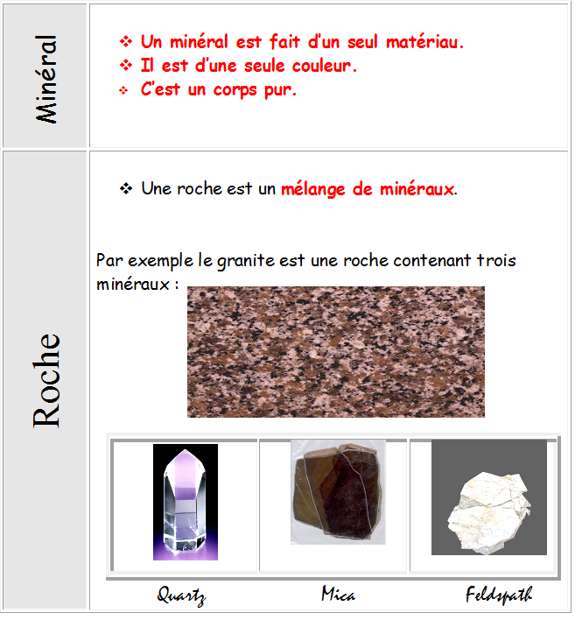
1. LES ROCHES
- Matériau constitutif de l'écorce terrestre
- Assemblage de minéraux et homogénéité statistique en général
- Matières dures et cohérentes en général mais il existe des roches meubles (argiles, sables, sédiments)
microstructure d'une roche = géométrie complexe de la roche (distribution et arrangement des minéraux).

1.1. HISTOIRE DES ROCHES ET CLASSIFICATION
Classification = problème complexe simplification suivant le but recherché
Les roches seront, dans ce cours, regroupées en fonction des processus physiques responsables de leur origine (but : histoire de la Terre)
Processus sédimentaires roches sédimentaires
Processus magmatiques roches magmatiques
Processus métamorphiques roches métamorphiques
( roches exogènes / endogènes)

1.2. LES ROCHES MAGMATIQUES
Une roche magmatique est formée par le refroidissement plus ou moins rapide d'un bain silicaté fondu ou "magma" (produit de la fusion partielle.).

TROIS GRANDS MECANISMES DE MISE EN PLACE = TROIS TYPES DE ROCHES :
- roches volcaniques
- roches plutoniques (ou de profondeur)
- roches filoniennes (ou de 1/2 profondeur)
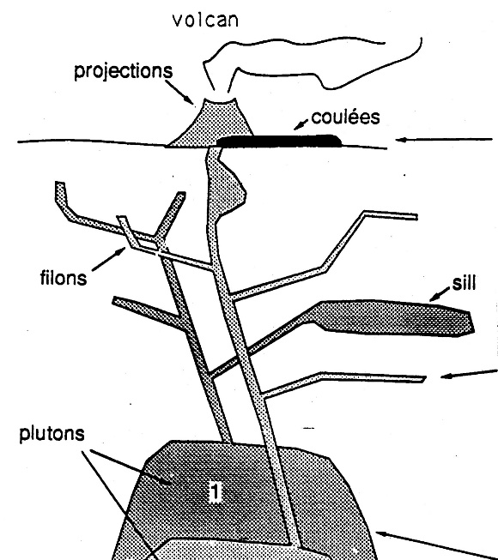
Roches volcaniques
Roches filoniennes
Roches plutoniques

1.3. CLASSIFICATION DES ROCHES MAGMATIQUES
Le classement de ces roches magmatiques se fait en fonction de :
- la structure (conditions de refroidissement)
- la composition minéralogique (composition chimique)

LES STRUCTURES DES ROCHES MAGMATIQUES
Structure = assemblage géométrique des minéraux tels qu'on peut le déceler à l‘oeil nu, à la loupe et au microscope.

Structures où tous les minéraux sont visibles à l‘oeil nu.
Structure grenue (mm)
Structure aplitique (<mm)
Structure pegmatique (cm ou dm)

roches plutoniques
cristallisation très lente
(roches de profondeur)
Roches plutoniques

Cristallisation très lente et à grande profondeur (~20 km)

Visibles grâce à l’érosion et aux mouvements verticaux de grande ampleur.
Structure grenue : roche totalement cristallisée, formant un assemblage de cristaux (parfois de petites tailles) engrenés les uns dans les autres et visibles à l’œil nu.

Si les grains sont très gros (cm et +), la structure est pegmatique.

- Si les grains sont fins (< mm), la structure est aplitique.
Résumé :
Cristaux bien visibles

Pas de pâte
Pas de bulle
Exemple : le granite (95% des roches plutoniques)

Structures où seuls quelques minéraux peuvent être visibles à l‘œil nu
Structure Structure Structure
vitreuse microlitique microgrenue

Roches volcaniques ou filoniennes
cristallisation rapide ou moyenne
(roches de surface ou
de semi-profondeur)

Roches filoniennes
Cristallisation moyenne en semi-profondeur
Structure microgrenue avec des cristaux bien visibles amalgamés à une pâte finement grenue (difficilement détectable à l’œil nu)
Résumé :
Nombreux cristaux
Pâte (à fins cristaux)
Pas de bulle
Exemple : microgranite

Roches volcaniques
Mises en place en surface (dans l’air ou l’eau), à l’état liquide ou pâteux (coulées de lave), avec un refroidissement rapide.
Structure microlithique constituée d’une pâte vitreuse dans laquelle se distinguent quelques cristaux
ou Structure vitreuse : impossibilité de distinguer des cristaux
Résumé :
Peu ou pas de cristaux
Pâte vitreuse
Bulles fréquentes
Exemple : le basalte

La composition minéralogique
(reflet de la chimie du magma)
Silicates clairs :
Quartz
Feldspaths : exemple orthose
Feldspathoïdes : moins riches en silice que les feldspaths
Silicates noirs :
Micas : biotite, muscovite qui se présentent en lamelles brillantes
Amphiboles : sous forme de bâtonnets allongés
Pyroxènes

CLASSIFICATION DES ROCHES MAGMATIQUES
Le classement s’effectue à partir de :
La structure (selon les conditions de refroidissement)
- grenue
- microgrenue
- microlithique ou vitreux
La composition minéralogique (composition du magma)
- Silicates clairs
- Silicates noirs

Classification simplifiée des roches magmatiques

1) En fonction de l'acidité de la roche.
En fait, on a tendance à confondre richesse en silice et saturation de la roche en SiO2. En principe, la richesse en silice exprime l'acidité d'une roche, c'est-à-dire le rapport de la quantité d'oxygène fixée par Si à la quantité d'oxygène fixée par tous les autres cations ; on peut ainsi distinguer

- les roches acides SiO2 > 65 % cas des granites.

- les roches intermédiaires 52 % <SiO2 <65 % cas des andésites.

- les roches basiques 45 % <SiO2 < 52 % cas des basaltes.

- les roches ultrabasiques SiO2 <45 % cas des péridotites.

2) En fonction du degré de saturation en silice
La silice est présente dans tous les silicates, mais lorsqu'elle est très abondante dans le magma (> 65 %), elle peut s'individualiser et former du quartz. On dit que la roche est sursaturée. Si la quantité est moindre (45 % <SiO2 < 65 %), le quartz ne cristallise plus et seuls apparaissent les feldspaths. On dit que la roche est saturée. Si la quantité de silice est inférieure à 45 %, des feldspathoïdes apparaissent car ce sont des minéraux qui requièrent peu de silice pour se former ; donc quartz et feldspathoïdes s'excluent mutuellement, un magma ne pouvant être à la fois riche et pauvre en silice. Dans ce cas on dit que la roche est sous-saturée ou extrêmement sous-saturée selon que l'on observe ou non des feldspaths.

3) En fonction de l'alcalinité de la roche
On peut ainsi distinguer les roches hyperalcalines (Na + K» Ca), les roches alcalines (Na + K > Ca), les roches calcoalcalines (Na + K # Ca), les roches sub-calciques et calciques ou roches calcosodiques (Na + K <Ca).

4) En fonction de la quantité de minéraux colorés
Il s'agit en fait des minéraux ferro-magnésiens : olivine, pyroxènes, amphiboles, biotite ... On peut ainsi distinguer : les roches hololeucocrates (minéraux colorés ± absents, <10 % ; cas des anorthosites), les roches leucocrates (roches pauvres en minéraux colorés, < 35 %), les roches mésocrates (richesse moyenne, < 65 %), les roches mélanocrates (plus forte richesse, < 90 %) et les roches holomélanocrates (roches quasi exclusivement constituées de minéraux colorés, > 90 %).
Lorsque la roche est plus ou moins pauvre en minéraux colorés, on parle de roche felsique (roches à quartz et feldspaths) ; lorsque la teneur est ± élevée, on parle de roche mafique (magnésium et fer) ; lorsque la teneur est très élevée, on parle de roches ultramafiques ou mieux d'ultramafites. On substitue souvent ces mots à « acide » et « basique », car les magmas n'ont pas un pH acide ou un pH basique.

Classification simplifiée des roches magmatiques

PHONOLITE

LEUCITITE

BASALTE

ANDESITE
TRACHYTE

DACITE
RHYOLITE
Mica noir
Amphibole
Pyroxène
Olivine
ROCHES VOLCANIQUES
(stre microlithique ou vitreuse)

MICROGAB...

MICRODIOR.
MICROSYEN.

MICRODIOR. QTZ
MICROGR.
Mica noir
Amphibole
Pyroxène
olivine
ROCHES FILONIENNES
(stre microgrenue)

SYENITE N.

IJOLITE

GABBRO

DIORITE
SYENITE

DIORITE QTZ

GRANITE
Mica noir
Amphibole
Pyroxène
Olivine
ROCHES PLUTONIQUES
(stre grenue)
Feldspathoïdes
Selon le type de feldspaths
Selon le type de feldspaths
F+ Feldspathoïdes
Feldspaths seuls
Quartz + Feldspaths
Mx clairs

Mx noirs
Roches à déficit de silice
Roches à équilibre de silice
Roches à excès de silice
Minéralogie

Structure

EXEMPLES DE ROCHES MAGMATIQUES
On trouve à la surface du globe, deux grands types de roches magmatiques :
- Les basaltes (magma hyposiliceux)
- Les granites (magma hypersiliceux)

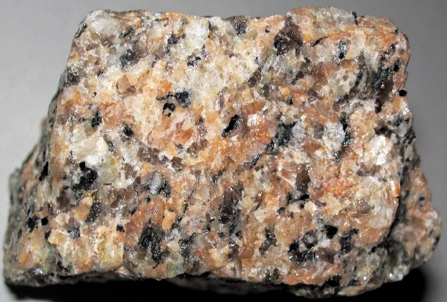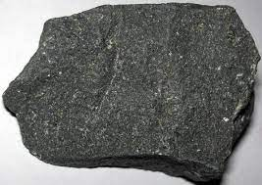

Le granite Le basalte

